如何对统计图进行柱状图、折线图、饼图的切换？

智邦国际销售管理平台为用户提供多种统计试图，您可以根据您的习惯来选择统计图。
1、饼图切换成折线图
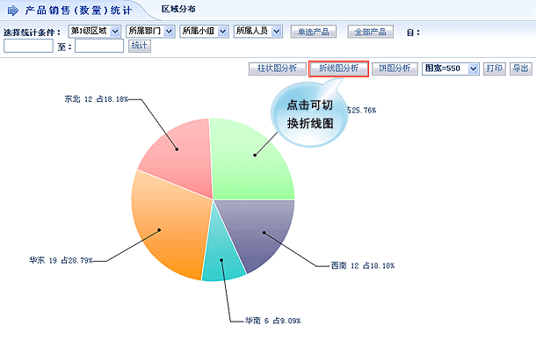

2、折线图切换成柱状图
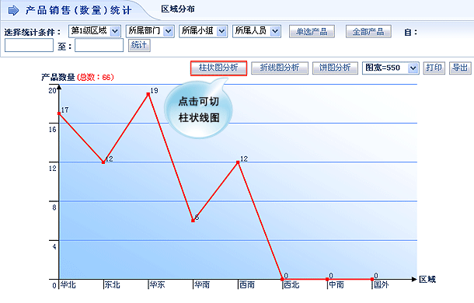

3、改变图宽
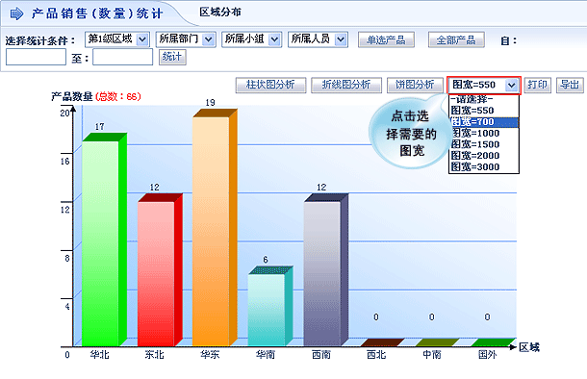

选择“图宽=700”后，出现如下界面。

